登录界面

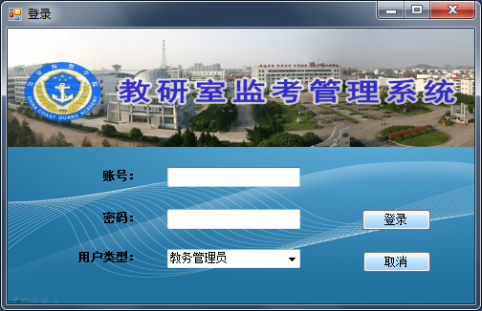

**角色一：教务管理员**

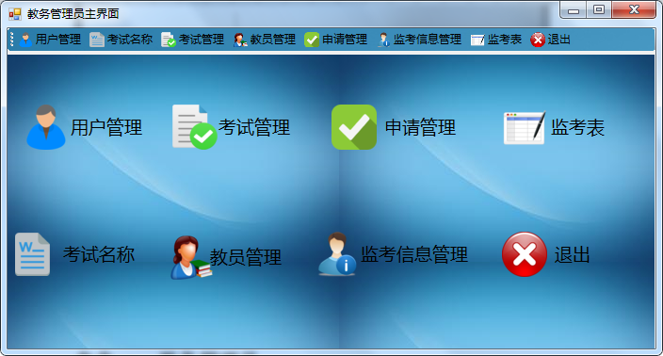

**去除申请管理模块；**

**其中，用户管理模块是维护教务管理员的信息，form设计如下**

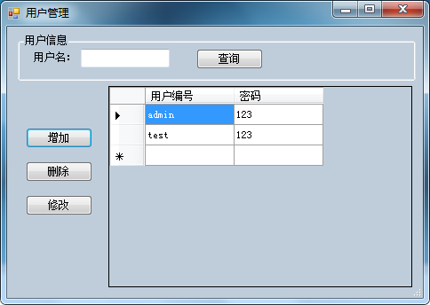

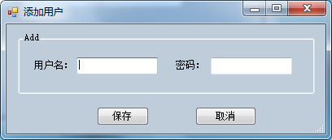**修改form同理。**

**考试名称模块**

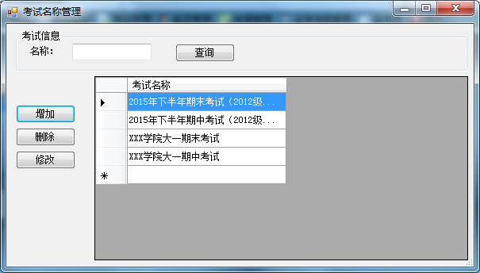

**考试管理模块**

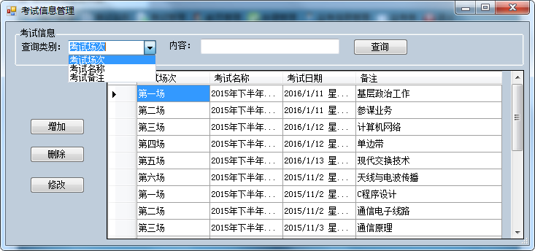

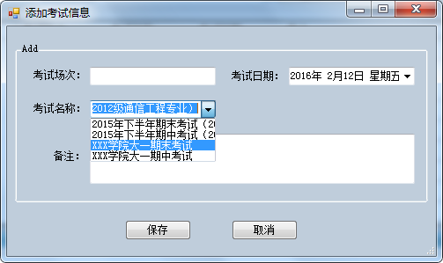**修改form同理**

**教员管理模块**

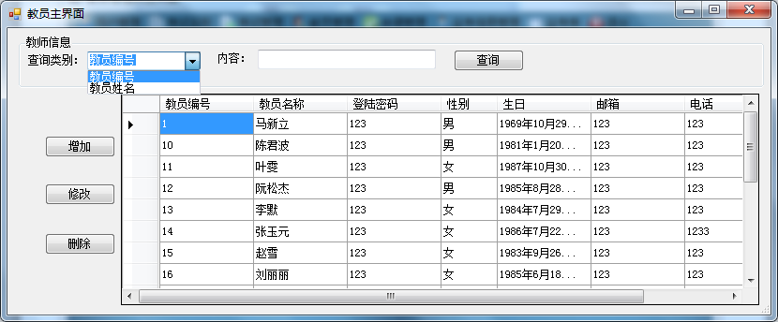

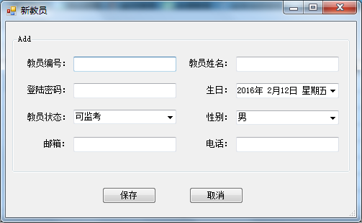**修改form同理**

**监考信息管理模块**

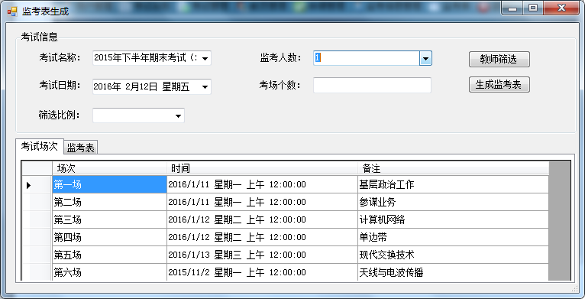

**监考信息管理模块中，由于算法思想改变， 去除筛选比例**

**点击教师筛选后，出现以下form，需做以修改，仍去除筛选比例，listview里显示所有教师的公平度（根据新算法算得），**

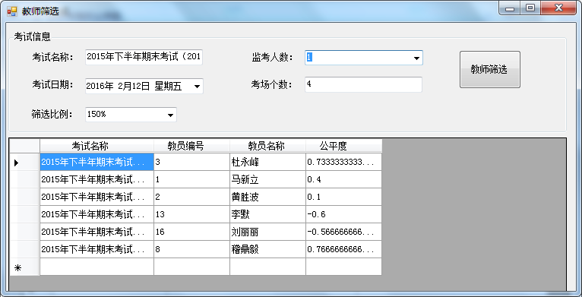

**然后再点击教师筛选，计算机根据公平度随机筛出所需教员（如随机摇奖写入具体代码让计算机筛出教员）显示在listview中。**

**监考表模块**

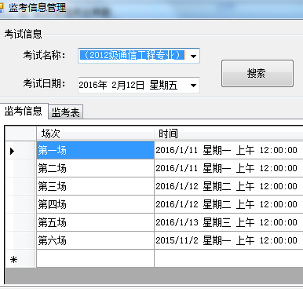

**监考信息管理模块显示如图信息即可，去除替补请假等**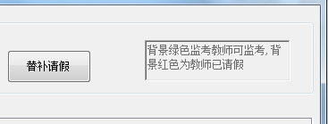

**（角色二）教员：**

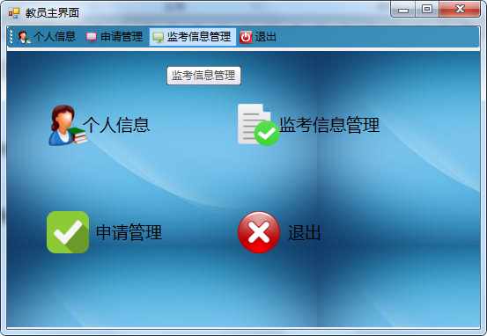

**去除申请管理模块**

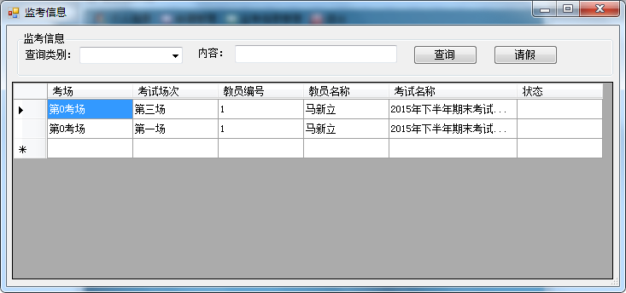

**去除请假模块，只需实现教员查询自己的监考信息即可**

等下 我复制下

算法：  
1、年龄系数A   年龄x   22≤x≤65  
                 A(x)=-0.02x+1.44  
  
  
  
2、性别系数S  性别y       y=男， S=0.7  
                           y=女， S=0.3   
其中S可根据实际男女教师比例自定义设置  
  
 **公平度公式 W=mA+nS**   0＜m，n＜1且m+n=1  
其中m，n表示教员的年龄因素和性别因素所占比重，可按学校实际侧重自定义设置。如某校男女教员比为6:4，表明该校教员年龄结构分布较为均匀，则年龄因素比重可相对低一些。  
此处令m=0.6，n=0.4，即W=0.6A+0.4S  
  
  
每个教员被抽中监考概率  
Pw1=w1/(w1+w2+w3+…+wn)  
Pw2=w2/(w1+w2+w3+…+wn)  
Pw3=w3/(w1+w2+w3+…+wn )   
Pwx=wx/(w1+w2+w3+…+wn )   
……  
再根据考试所需监考教员人数 随机抽取相应教员。  
类比摇奖机摇奖，公平度高的教员被摇中的概率高，公平度低的教员被摇中的概率低，但都有被摇中的可能性，即保证了选取的公平性又人性化考虑了教员的特殊因素。  
  
若某教员被抽中后，令Wx’=Wx·Pn，其中P为衰弱因子,0＜P＜1，即降低公平度，继而降低下次被抽中的概率，此处令P=0.7。n为被抽中的次数，若被抽中一次Wx’=Wx·0.7，若被抽中两次Wx’=Wx·0.72，以此类推。  
此时每个教员被抽中监考概率  
Pw1=w1/(w1+w2+w3+…+wn)  
Pw2=w2/(w1+w2+w3+…+wn)  
Pw3=w3/(w1+w2+w3+…+wn )  
P’wx=wx’/(w1+w2+w3+…+wn )   
  
再根据考试所需监考教员人数 随机抽取相应教员。  
重复此过程 抽取教员。